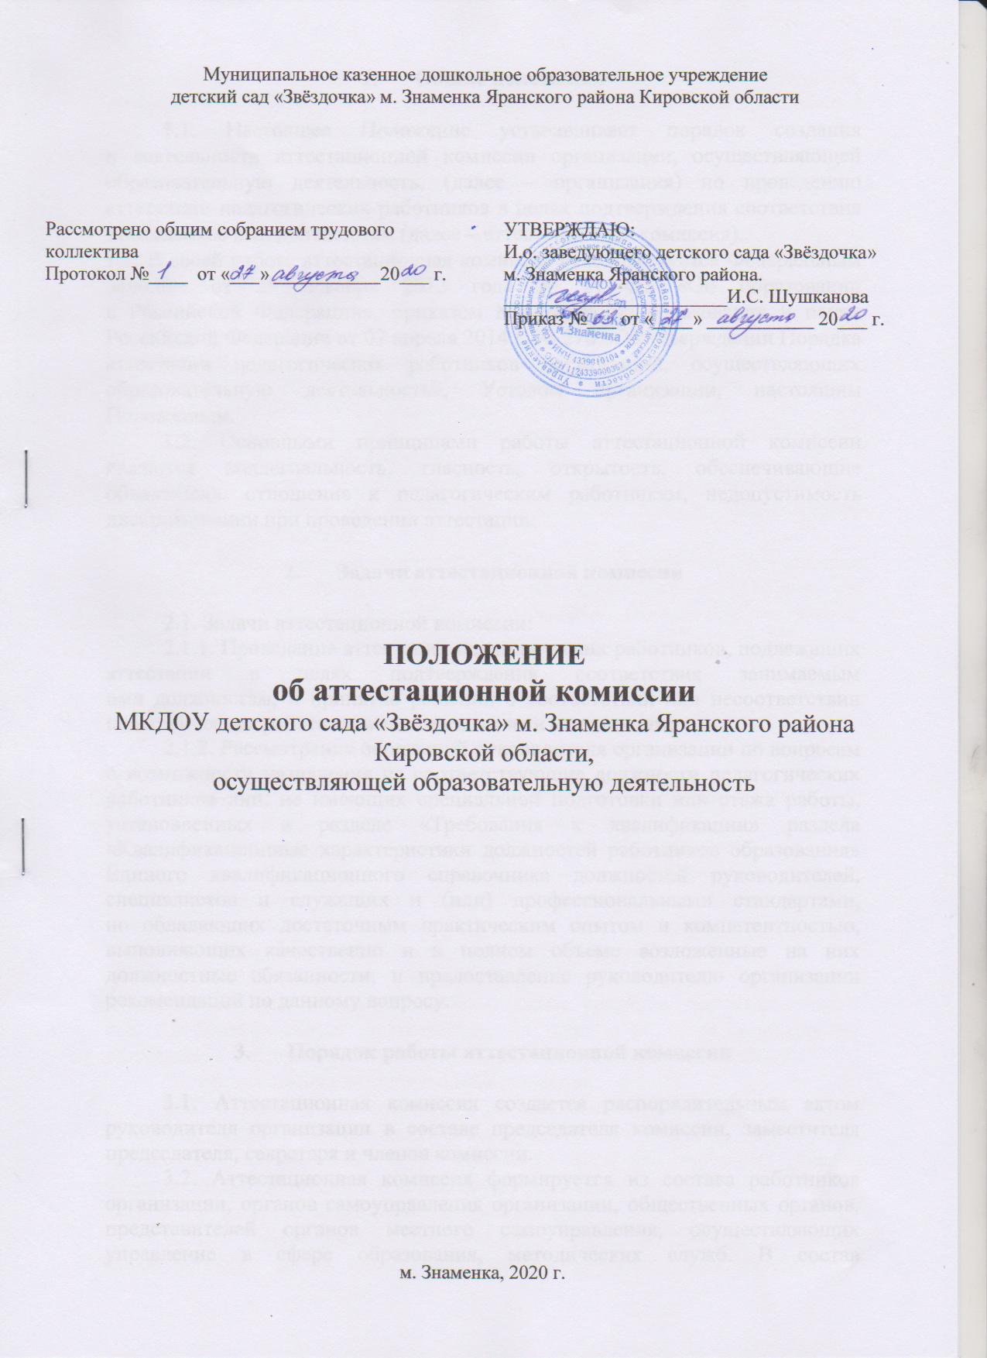

- Общие положения

1.1. Настоящее Положение устанавливает порядок создания
и деятельности аттестационной комиссии организации, осуществляющей образовательную деятельность, (далее – организация) по проведению аттестации педагогических работников в целях подтверждения соответствия занимаемым ими должностям (далее – аттестационная комиссия).
1.2. В своей работе аттестационная комиссия руководствуется Федеральным Законом от 29 декабря 2012 года № 273-ФЗ «Об образовании
в Российской Федерации», приказом Министерства образования и науки Российской Федерации от 07 апреля 2014 г. № 276 «Об утверждении Порядка аттестации педагогических работников организаций, осуществляющих образовательную деятельность», Уставом организации, настоящим Положением.
1.2. Основными принципами работы аттестационной комиссии являются коллегиальность, гласность, открытость, обеспечивающие объективное отношение к педагогическим работникам, недопустимость дискриминации при проведении аттестации.

- Задачи аттестационной комиссии

2.1. Задачи аттестационной комиссии:
2.1.1. Проведение аттестации педагогических работников, подлежащих аттестации в целях подтверждения соответствия занимаемым
ими должностям, и принятие решений о соответствии или несоответствии педагогических работников занимаемым ими должностям;
2.1.2. Рассмотрение обращений руководителя организации по вопросам о возможности назначения на соответствующие должности педагогических работников лиц, не имеющих специальной подготовки или стажа работы, установленных в разделе «Требования к квалификации» раздела «Квалификационные характеристики должностей работников образования» Единого квалификационного справочника должностей руководителей, специалистов и служащих и (или) профессиональными стандартами,
но обладающих достаточным практическим опытом и компетентностью, выполняющих качественно и в полном объеме возложенные на них должностные обязанности, и предоставление руководителю организации рекомендаций по данному вопросу.

- Порядок работы аттестационной комиссии

3.1. Аттестационная комиссия создается распорядительным актом руководителя организации в составе председателя комиссии, заместителя председателя, секретаря и членов комиссии.
3.2. Аттестационная комиссия формируется из состава работников организации, органов самоуправления организации, общественных органов, представителей органов местного самоуправления, осуществляющих управление в сфере образования, методических служб. В состав аттестационной комиссии в обязательном порядке включается представитель выборного органа соответствующей первичной профсоюзной организации (при наличии такого органа).
3.2. Деятельность аттестационной комиссии осуществляется
в соответствии с графиком проведения аттестации, утвержденным распорядительным актом руководителя.
3.3. Возглавляет работу аттестационной комиссии председатель. Председатель аттестационной комиссии руководит заседанием аттестационной комиссии, подписывает протокол заседания аттестационной комиссии, обеспечивает составление выписок из протокола заседания аттестационной комиссии по каждому педагогическому работнику
и передачу их руководителю организации.
При отсутствии председателя работу аттестационной комиссии возглавляет заместитель председателя аттестационной комиссии.
Организацию работы аттестационной комиссии осуществляет секретарь аттестационной комиссии.
3.4. Заседание аттестационной комиссии считается правомочным, если на нем присутствуют не менее двух третей от общего числа членов аттестационной комиссии.
3.5. Для проведения аттестации в целях подтверждения соответствия занимаемой должности на каждого педагогического работника руководитель вносит в аттестационную комиссию представление, содержащее следующие сведения о педагогическом работнике (далее – представление):
- фамилия, имя, отчество (при наличии);
- наименование должности на дату проведения аттестации;
- дата заключения по этой должности трудового договора;
- уровень образования и (или) квалификации по специальности
или направлению подготовки;
- информация о получении дополнительного профессионального образования по профилю педагогической деятельности;
- результаты предыдущих аттестаций (в случае их проведения);
- мотивированная всесторонняя и объективная оценка профессиональных, деловых качеств, результатов профессиональной деятельности педагогического работника по выполнению трудовых обязанностей, возложенных на него трудовым договором.
3.6. Педагогический работник по желанию может представить
в аттестационную комиссию дополнительные сведения, характеризующие его профессиональную деятельность за период с даты предыдущей аттестации (при первичной аттестации - с даты поступления на работу).
3.7. На заседаниях аттестационной комиссии:
3.7.1. Секретарь аттестационной комиссии представляет повестку заседания, ведет протокол заседания аттестационной комиссии;
3.7.2. Председатель аттестационной комиссии знакомит членов аттестационной комиссии с содержанием представлений;
3.7.3. Члены аттестационной комиссии:
3.7.3.1. Рассматривают представления, дополнительные сведения, представленные самим педагогическими работниками, характеризующими их профессиональную деятельность (в случае их представления), поступившие в аттестационную комиссию;
3.7.3.2. Принимают одно из следующих решений:
- соответствует занимаемой должности (указывается должность педагогического работника);
- не соответствует занимаемой должности (указывается должность педагогического работника);
3.7.3.3. Рассматривают обращения руководителя организации
по вопросам о возможности назначения на соответствующие должности педагогических работников лиц, не имеющих специальной подготовки или стажа работы, установленных в разделе «Требования к квалификации» раздела «Квалификационные характеристики должностей работников образования» Единого квалификационного справочника должностей руководителей, специалистов и служащих и (или) профессиональными стандартами, но обладающих достаточным практическим опытом
и компетентностью, выполняющих качественно и в полном объеме возложенные на них должностные обязанности;
3.7.3.4. Дают руководителю организации рекомендации по вопросу
о возможности назначения на соответствующие должности педагогических работников лиц, не имеющих специальной подготовки или стажа работы, установленных в разделе «Требования к квалификации» раздела «Квалификационные характеристики должностей работников образования» Единого квалификационного справочника должностей руководителей, специалистов и служащих и (или) профессиональными стандартами,
но обладающих достаточным практическим опытом и компетентностью, выполняющих качественно и в полном объеме возложенные на них должностные обязанности.
3.8. Аттестация проводится на заседании аттестационной комиссии
с участием педагогического работника.
В случае отсутствия педагогического работника в день проведения аттестации на заседании аттестационной комиссии по уважительным причинам его аттестация переносится на другую дату и в график аттестации вносятся соответствующие изменения, о чем работодатель знакомит работника под роспись не менее чем за 30 календарных дней до новой даты проведения его аттестации.
При неявке педагогического работника на заседание аттестационной комиссии без уважительной причины аттестационная комиссия проводит аттестацию в его отсутствие.
3.9. Решение принимается аттестационной комиссией в отсутствие аттестуемого педагогического работника открытым голосованием большинством голосов членов аттестационной комиссии, присутствующих на заседании.
При прохождении аттестации педагогический работник, являющийся членом аттестационной комиссии, не участвует в голосовании по своей кандидатуре.
В случаях, когда не менее половины членов аттестационной комиссии организации, присутствующих на заседании, проголосовали за решение
о соответствии работника занимаемой должности, педагогический работник признается соответствующим занимаемой должности.
3.10. Результаты аттестации педагогических работников заносятся
в протокол, подписываемый председателем, заместителем председателя, секретарем и членами аттестационной комиссии организации, присутствовавшими на заседании, который хранится с представлениями, дополнительными сведениями, представленными самими педагогическими работниками, характеризующими их профессиональную деятельность
(в случае их наличия), у работодателя.
3.11. На педагогического работника, прошедшего аттестацию,
не позднее двух рабочих дней со дня ее проведения секретарем аттестационной комиссии составляется выписка из протокола, содержащая сведения о фамилии, имени, отчестве (при наличии) аттестуемого, наименовании его должности, дате заседания аттестационной комиссии, результатах голосования, о принятом аттестационной комиссией решении.
В течение трех рабочих дней после составления выписки из протокола она передается руководителю организации для ознакомления с нею педагогического работника под роспись. Выписка из протокола хранится
в личном деле педагогического работника.
3.12. Результаты аттестации педагогического работника, непосредственно присутствующего на заседании аттестационной комиссии организации, сообщаются ему после подведения итогов голосования.
3.13. Результаты аттестации в целях подтверждения соответствия педагогических работников занимаемым ими должностям на основе оценки
и профессиональной деятельности педагогический работник вправе обжаловать в соответствии с законодательством Российской Федерации.
3.14. Срок хранения протоколов заседаний аттестационной комиссии
в организации – пять лет.

- Права и обязанности аттестационной комиссии

4.1. Аттестационная комиссия имеет право в необходимых случаях
во время своего заседания:
4.1.1. Проводить собеседование с аттестующимися педагогическими работниками;
4.1.2. Давать рекомендации педагогическому работнику
по совершенствованию его профессиональной деятельности,
о необходимости повышения квалификации с указанием специализации
и другие рекомендации.
4.2. Аттестационная комиссия обязана:
4.2.1. Принимать решение в соответствии с действующими правовыми актами;
4.2.2. Информировать аттестующихся и руководителя организации
о принятом решении.

- Права, обязанности и ответственность членов аттестационной комиссии

5.1. Члены аттестационной комиссии имеют право:
5.1.1. Вносить предложения на заседании аттестационной комиссии
по рассматриваемым вопросам;
5.1.2. Высказывать особое мнение в случае несогласия с принимаемым решением и фиксировать его в протоколе заседания аттестационной комиссии;
5.1.3. Участвовать в обсуждении вопросов, предусмотренных повесткой заседания аттестационной комиссии.
5.2. Члены аттестационной комиссии обязаны:
5.2.1. Присутствовать на всех заседаниях аттестационной комиссии;
5.2.2. Осуществлять свою деятельность в соответствии с принципами работы аттестационной комиссии;
5.2.3. Использовать служебную информацию только в целях решения задач аттестационной комиссии, регламентированных данным Положением.
5.3. Члены аттестационной комиссии несут ответственность
за надлежащее исполнение своих обязанностей. В случае неисполнения своих обязанностей член аттестационной комиссии может быть исключен
из состава аттестационной комиссии распорядительным актом руководителя организации.

____________

